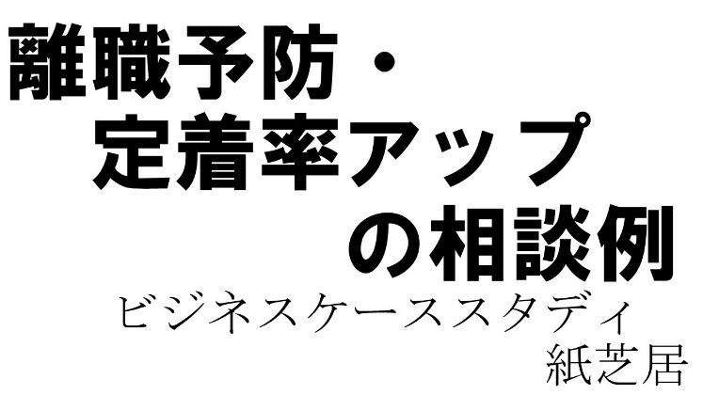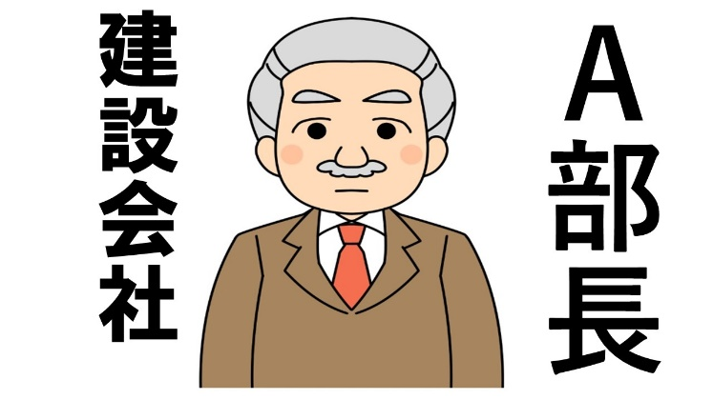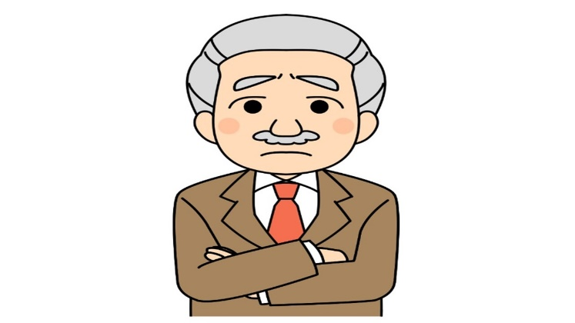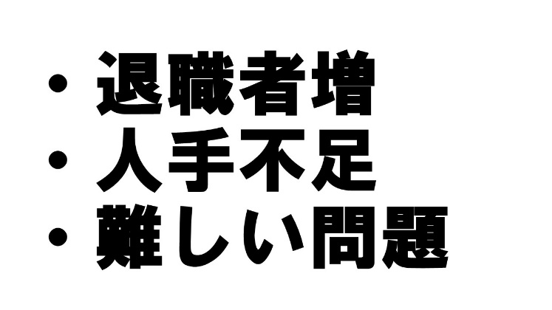
社員研修マンガ教材

こちらは、とある建設会社で部長職を担当しているＡ部長です。
Ａ部長は、日々、忙しい業務のなかでも、少しでも会社を良くしようと毎日がんばっていました。

このＡ部長、なにやら、困った顔をしています。実は、このＡ部長には、ある悩みがありました。

『うーん、最近、入社してくれた人が、わりと早いタイミングで退職してしまうことが、
なんだか増えているような気がするんだよなぁ。人手不足の時代、本当に難しい問題だよ。 一体どうしたら良いのだろうか？どうにかして、離職を予防して人財の定着率をアップさせていきたいんだけれども、一体どうしたら良いのだろうか？』

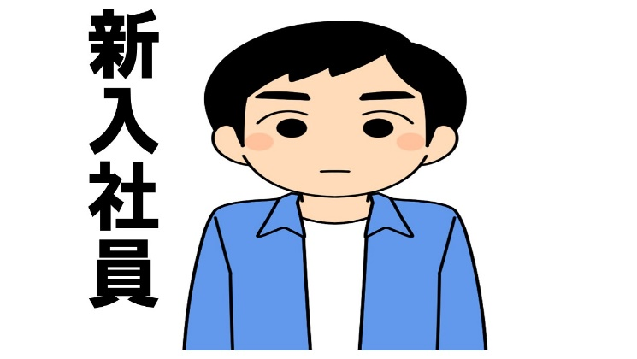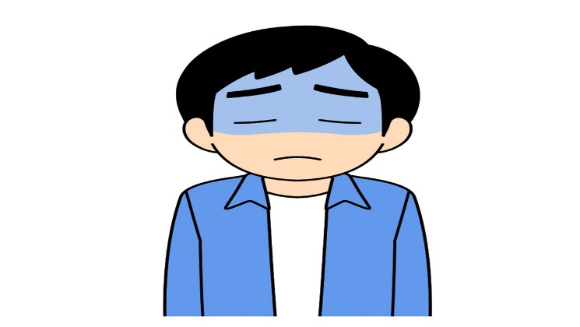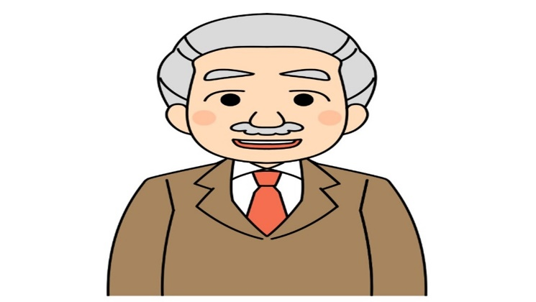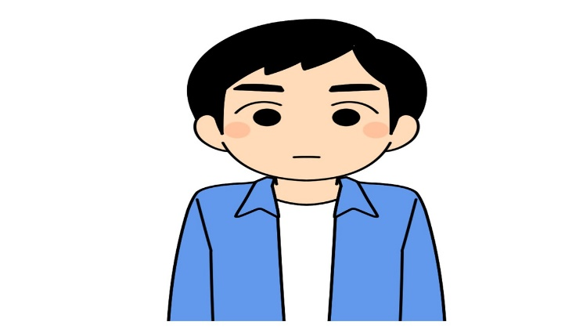

そのような中、ある日のことです。
こちらはとある新入社員さんです。
この新入社員さんにはある悩みがあったのです。

『はあ、第一希望の会社に就職できたのは良かったけど、やっぱり会社って学校とは全然違って大変だな。お仕事って大変だな。なかなか職場で馴染めていない気がして、毎日緊張して疲れちゃう。僕ってコミュニケーション力が低いから、職場になじむ自信が無いんだよね。社会人って大変だな。こんな状態で、果たして僕はやっていけるんだろうか。不安だなあ』

このように、新入社員さんが何やら悩み込んでいる様子を見たＡ部長は、ある日、声をかけてみました

『お疲れ様です。調子はどうですか？』

『あ、どうもＡ部長、お疲れ様です。調子ですか、そうですね。とても順調です。もっともっと頑張ろうと思います』

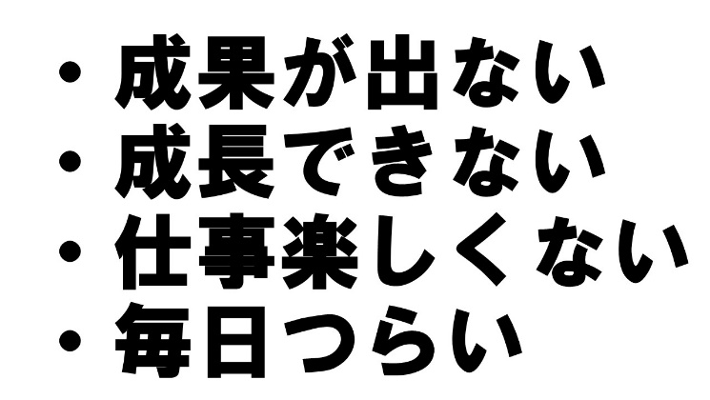

『そうですか、毎日、頑張ってくれていますよね。いつもありがとうございます。何かあったら遠慮なく、私に相談してくださいね。どんなことでも良いので遠慮なく、相談してくださいね』

『あ どうもありがとうございます。そう言っていただけますと、とても嬉しいです。ありがとうございます。頑張ります』

それからまた、しばらくしてからのことです。この新入社員さんは、またまた悩んでいました。

『あー、いったいどうしたら良いのだろうか』

『同期の仲間はどんどん仕事で成果を出しているのに、なんだか僕だけ成果が出ていないんだよな。僕だけ成長できていない感じがして仕事が楽しくないよ。辛いなぁ。毎日辛いことが多くて日々が充実していない、そんな感じがするんだよな。こんな日々がずっと続くんだろうか』

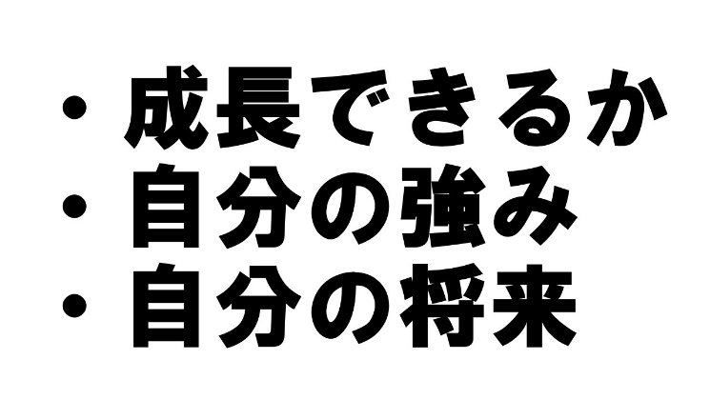

『それに、この先、自分がどう成長できるのかとか、将来、自分にどんな強みが身につくのかとか、自分が将来どんな風になれるのかとか、自分の将来像がどうなるのかとか、全然良い想像ができなくて、なんだか辛いな。誰か相談にのってくれる人はいないかな。でも、なかなかこういうことって相談しづらいんだよな。なんて相談したら良いのか、わからないし』

このように、新入社員さんが悩み込んでいる様子を見たＡ部長は、また、声をかけてみました

『お疲れ様です。その後、調子はどうですか？何かあったらいつでも相談してくださいね』

『あ、どうもお疲れ様です。ありがとうございます。気にかけていただいてとても嬉しいです。今のところは大丈夫です。もっともっと頑張ります』

それからまた、しばらくしてからのある日のことです。この新入社員さんが、仕事で大失敗をしてしまい、お客様と上司から叱られてしまいました。

『あー、やっちゃったよ。大失敗してしまった。お客さんには怒られちゃうし、先輩にも大きな迷惑をかけてしまった。申し訳ない。一体どうしたら良いのだろうか。いたたまれない気持ちでいっぱいだよ。僕ってこの仕事向いてなかったんだろうか？もう僕なんか、この仕事やめたほうが会社にとっても良いのだろうか』

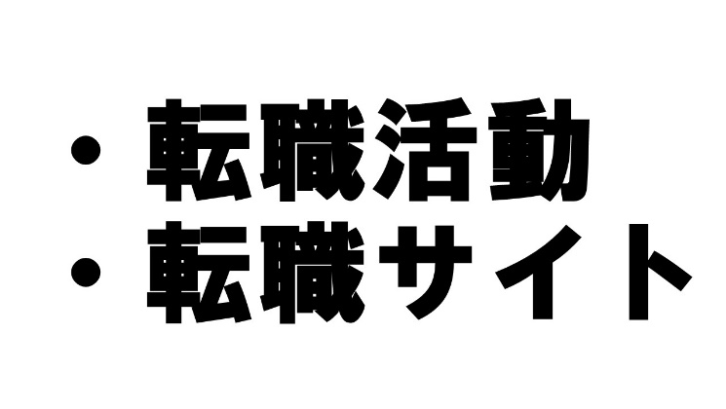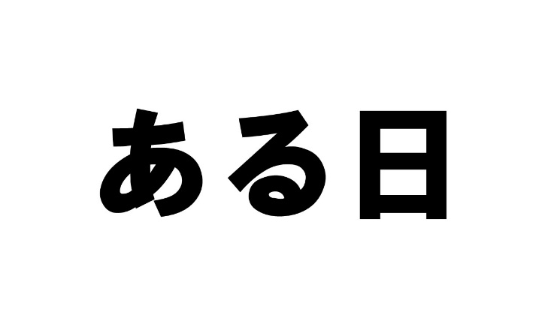

『そうだ、とりあえず、少しずつ、転職活動も視野に入れてインターネットで色々調べて、転職サイトにも登録しておこう』

このように、新入社員さんが悩み込んでいる様子を見たＡ部長はある日、また声をかけてみました。

『お疲れ様です。先日は大変でしたね。まあ誰でも失敗はあることですから、全然気にしなくて良いですからね。何か悩んでいることとかあったら遠慮なく私に相談してくださいね』

『Ａ部長、ありがとうございます。この度はすみませんでした。以後気を付けます。もっともっと頑張ります。今のところ、悩みはありませんので大丈夫です。頑張ります』

それからしばらくしてからのことです。ある日、この新入社員さんは Ａ 部長に声をかけました

『Ａ部長、今、お時間よろしいでしょうか？
相談させてもらいたいことがあるんです』

『はい、もちろんですよ、何でも相談してくださいね。今日はどうされましたか？』

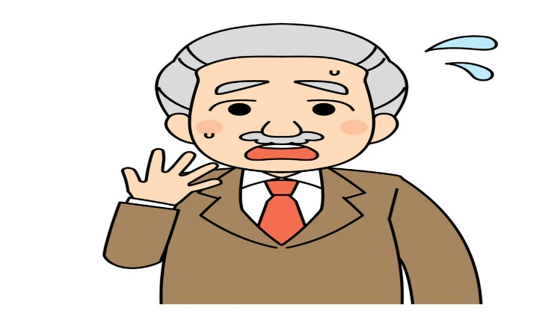

『Ａ部長、実は他の会社に転職させていただきたいんです。実はもう内定ももらっているので今日はその報告に来ました』

『え、えー！ちょっと待ってください！そんな、いきなり突然ですね。一体何があったんですか？まずは何か事情を聞かせてもらえませんか？何か会社に不満があったりするんですか？』

『会社に不満は一切ありません。あくまで私が他の仕事をしたいと思っただけですので、ただそれだけなんです』

『なんと、そうなのですか、いやー、そう言われましても、もう少し考え直してみませんか？まだまだやれることはたくさんあると思いますし、会社の方でも協力できることはどんどん協力しますので、とにかくもう一度考え直してみませんか？』

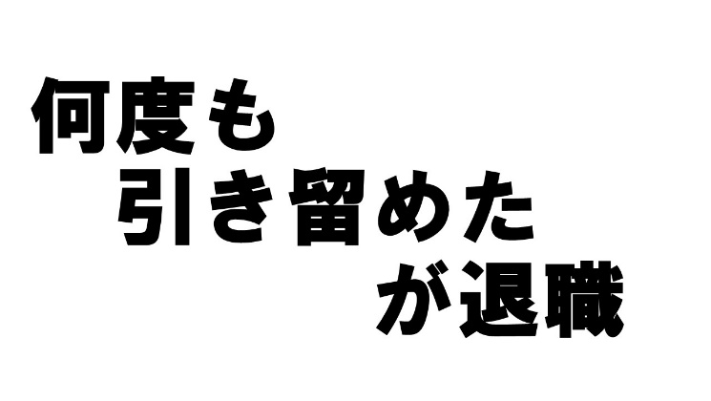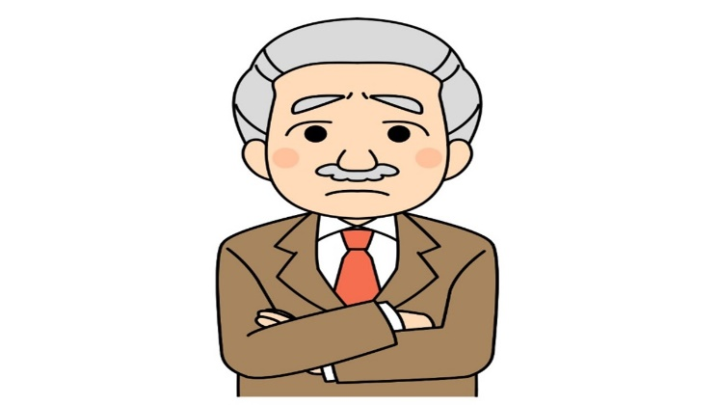

『いえ、すいません、もうこれは決めたことなんです。実はもうだいぶ前から転職活動していましたので、もうやめることは決定しているんです。すいませんが、やめさせてください』

『いやいやいやいや、ちょっと待ってください、そこをなんとかもう一度考え直してください』

このようにＡ部長は何度も何度もこの新入社員さんを引き留めました。その度に、考え直すことを提案しましたが、新入社員さんの決意は変わらず、結局、この新入社員さんは退職してしまいました。

それからまた、ある日のことです。Ａ部長は悩んでいました。

『困ったなあ。やっぱり、最近ある日突然、退職してしまう人が増えているなぁ。一体どうしたら良いのだろうか。今までの経験上、退職したいと言ってきた人を引き止めること、気持ちを取り戻すことは一度もできなかった。一人として、翻意してくれた人はいない。おそらく、退職したいと思われてしまったらもうアウトで、その前に、予防しなければいけないんだろうな。一体どうしたら良いのだろうか？』

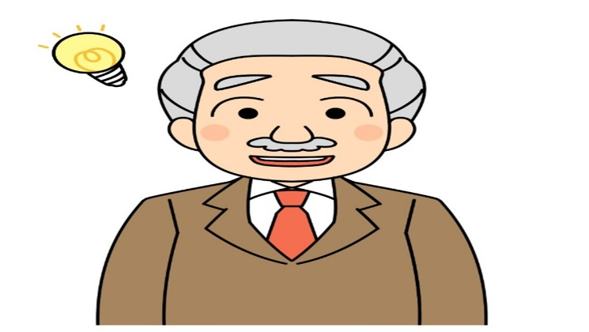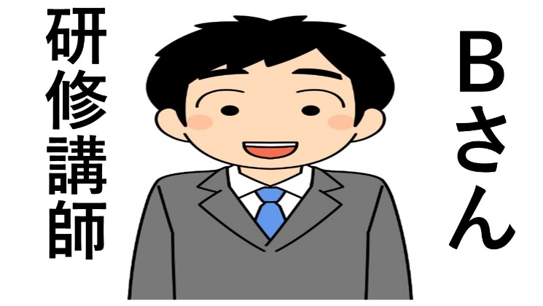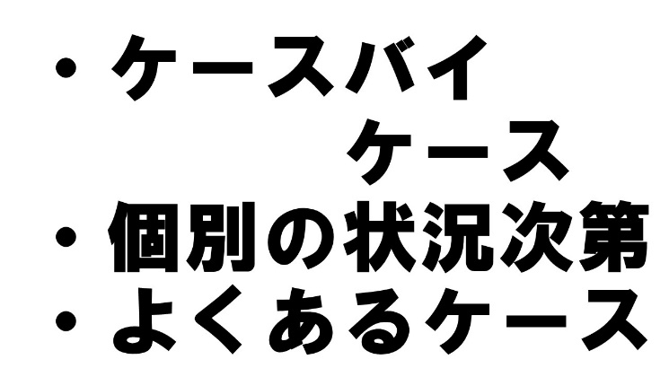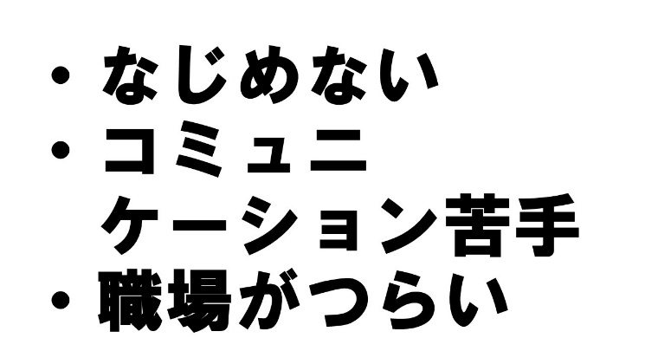

『そうだ、我が社の社内研修を担当してくれている、研修講師の先生にも相談してみよう』

こちらがその研修講師のＢさんです

『どうも、Ａ部長、お世話になっております。今日はどうされましたか？』

『どうもＢさん、いつもお世話になっております。今日はですね、相談したいことがありまして』

この時 Ａ部長は先ほどの悩みを、このＢさんに相談してみました。

『なるほど、それは多くの会社さんが悩まれている問題ですよね。人の退職理由は、ケースバイケースで個別の状況次第ですので、一概にどうすべきということは言えないんですが、今日は、参考までに、よくあるケースとその対策をいくつかご紹介させていただいてもよろしいでしょうか？』

『是非よろしくお願いします』

『はい、よくあるケースとして、まずは、社員さんが、職場になじめないとか、コミュニケーションが苦手とかで、毎日、プレッシャーを感じたり、職場にいることが辛くなってしまったりして退職につながってしまうといったケースがありますね』

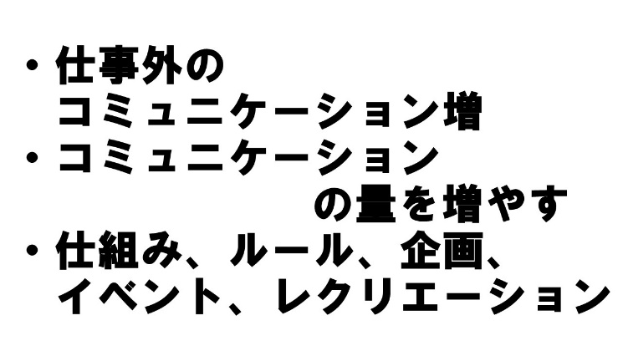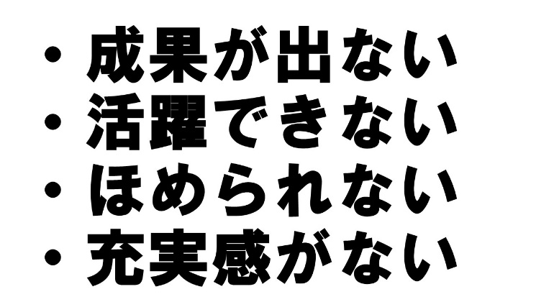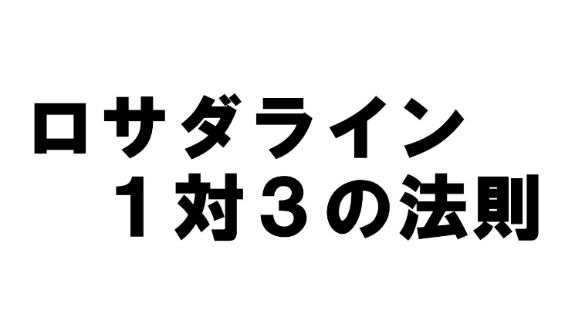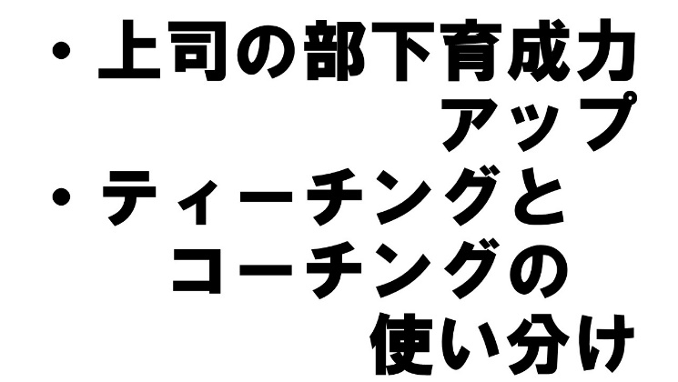

『そこで、企業側としても、仕事上のコミュニケーションだけでなく、仕事外のコミュニケーションを増やすために、また、そもそものコミュニケーションの量を増やすために、あの手この手でいろいろな仕組み・ルール・企画・イベント・レクリエーションなどを考えて、実施する企業様も多いですね。そうすることで、なるべく職場で気心知れた友達が増えるように支援する企業様も多いですね』

『次のよくあるケースとしては、社員さんが、なかなか仕事で成果が出なかったり、成績が上がらなかったり、活躍できなかったり、ほめてもらえなかったりして、毎日の充実感がない、幸福感のない日々が続いてしまって退職につながってしまうというようなケースもありますね』

『そこで、企業側としても、社員さんに活躍してもらいやすくするために、いろいろな対策を講じている企業様も多いですね。例えば、心理学者でコンサルタントでもあるマルシャル・ロサダ先生の研究で判明した、ロサダラインと呼ばれている、１対３の法則、すなわち、注意や指導などのネガティブな交流と、承認する、ほめるなどのポジティブな交流の比率を１対３にするとチームの業績が上向いていくことを情報共有したりなどですね』

『また、上司の方の、部下育成力を高めるために、上司がティーチングとコーチングを使い分けられるようになる教育をしたりなどですね』

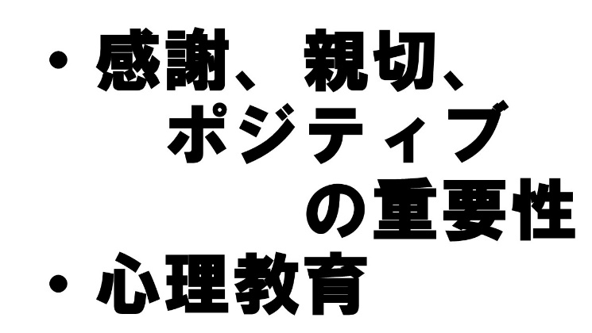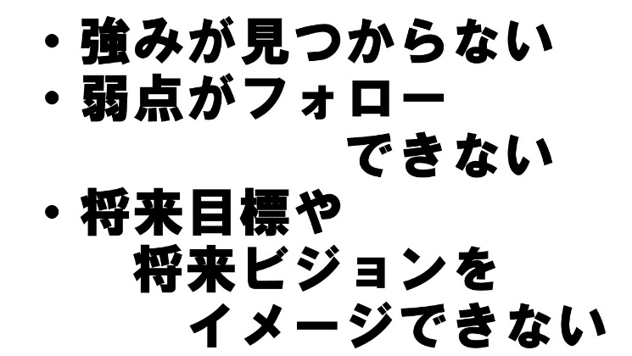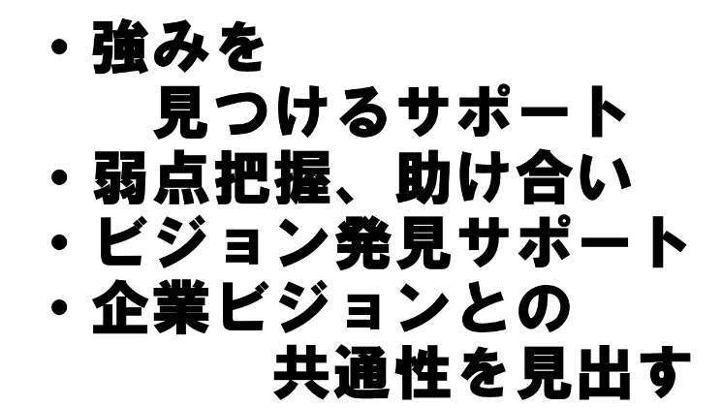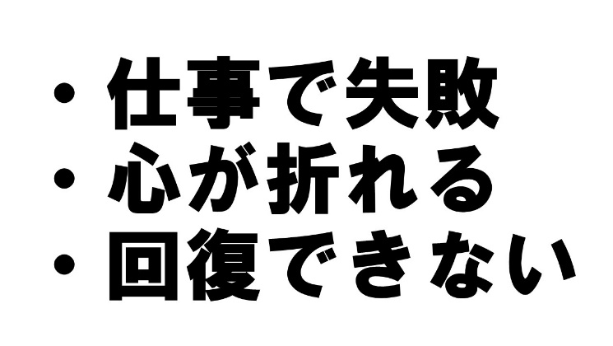

『また、感謝・親切・ポジティブの重要性を情報共有して、幸福度を高める心理教育などを活用している企業様もありますね』

『次のよくあるケースとしては、社員さんが、自分の強みを見つけられなかったり、社員さんの弱点のフォローができずに社員さんが仕事で苦しむ、自信をなくす時間が長くなってしまったり、社員さんが自分の将来目標・将来ビジョンをイメージできなかったり、その希望が持てなくなってしまって、退職につながってしまうというケースもありますね』

『そこで、企業側としても、社員さん一人ひとりの強みを見つけてあげるサポートをしたり、弱点を把握してお互いに助け合える体制を整えたり、社員さん一人ひとりのビジョンを発見するサポートをしたり、企業ビジョンとの共通性を見出すサポートをする企業様もありますね』

『次のよくあるケースとしては、社員さんが仕事で失敗をしてしまって落ち込んでしまって、心が折れてしまい、そのまま回復できず、退職につながってしまうというケースもありますね』

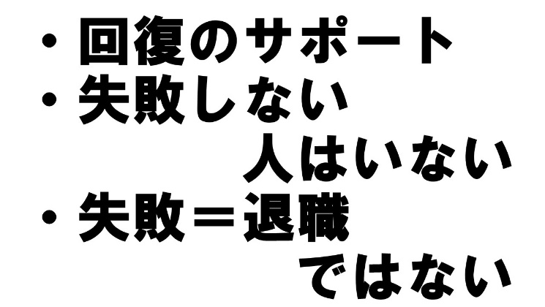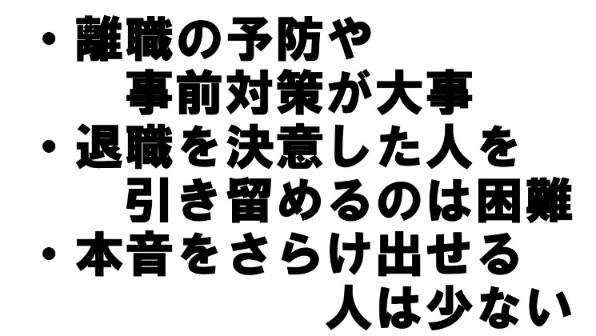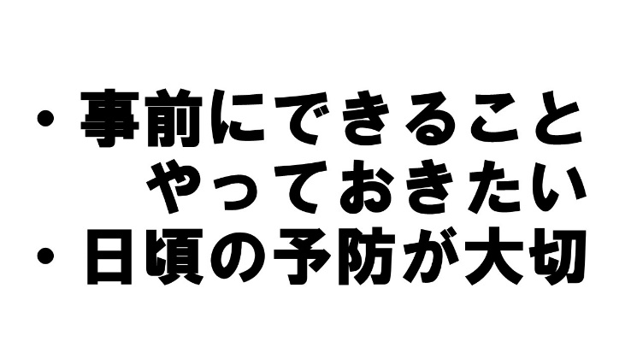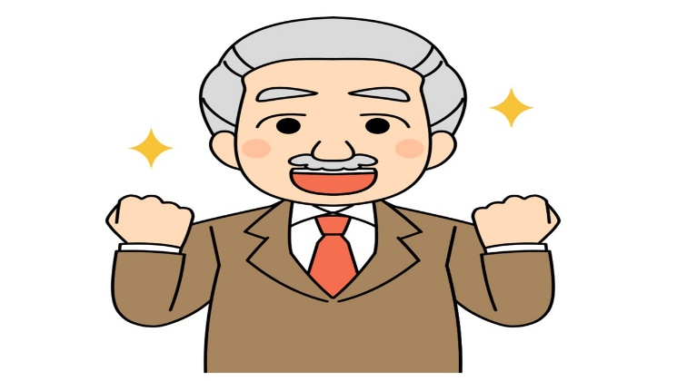

『そこで、企業側としても、落ち込んでしまったときに回復しやすいようにサポートするとか、失敗しない人はいないこと、みんな失敗を乗り越えてきているので、失敗イコール退職ではないことを何度も伝え続けること、それらを色々な角度から伝え続けること、また失敗対策の仕組みを整えることに取り組んでいる企業様もありますね』

『そしてＡ部長のおっしゃる通り、私も離職を予防すること、事前対策が大切だと思っています。私も経験上、退職を決意してしまった人を引き留めることは難しいと思っています。退職を決意した人はだいぶ前から退職を考え続けている可能性が高いですし、なかなか本音を言えない、助けを求められない、一人で悩み込んで我慢してしまう人が多いですよね』

『ですから、なるべく、事前に、企業側でできることは、やっておきたいと思っています。退職を決意させてしまったらもう遅いと考えて、なんとかして、事前に、日頃から、離職を予防することが大切なのではないかと、私も思っています』

『なるほど、やっぱりそうですよね。事前準備、日々の対策準備が大切ですね。そして、結局のところ、ケースバイケースだからこそ、一人ひとりに向き合って、いろいろな対策をすることの重要性がよくわかりました。ありがとうございます。がんばります』

＜参考＞
「新入社員さんを応援したい・・・」
「新入社員さんが活躍しやすい体制を
整えてあげたい・・・」
「離職予防・定着率を上げたい・・・」
というよくあるご相談についての物語をマンガ形式でお伝えしました。
色々な考え方があるところですので、一概には何とも言えませんが、あくまで一つの考え方として、意見交換のためのお題などにご活用いただけましたら幸いです。

